云南麒麟产业园区越州化工园区特勤消防站修建性详细规划批前公示

**云南麒麟产业园区越州化工园区特勤消防站修建性详细规划**已经属地自然资源部门审查，符合当地规划技术指标要求，经麒麟区国土空间规划委员会2023年第三次会议审议，拟同意该项目办理规划手续，按照有关规定，现将该项目规划予以批前公示。

**项目名称：云南麒麟产业园区越州化工园区特勤消防站修建性详细规划**

**建设单位：云南麒麟产业园区管理委员会**

**项目位置：麒麟区越州化工园区水城板块石恩公路（042县道）与水桂段（034乡道）交叉口以东**

**项目建设内容及规模:**  
　 规划用地面积约12471.4㎡（约18.71亩），建筑占地面积2512.46㎡，总建筑面积6988.00㎡，计容建筑面积7592.00㎡，容积率0.61，建筑密度20.15%，绿地率14.64%，普通机动车位15个，消防车位10个。

公示时间：2023年6月29日至7月7日（7个工作日）  
　　任何单位和个人如对该公示有异议，请在公示期内向曲靖市麒麟区自然资源局反映。反映的情况应实事求是，并附具体内容。以单位名义反映情况的应加盖公章，以个人名义反映情况的应署真实姓名和联系电话。  
　　投诉举报电话：0874—3298664（法规科）。  
　　咨询联系电话：0874—3187819（技术科）。  
附件：1.规划总平面图、经济技术指标表  
　　　2.整体鸟瞰图、单体效果图              

麒麟区自然资源局

2023年6月29日

附件1

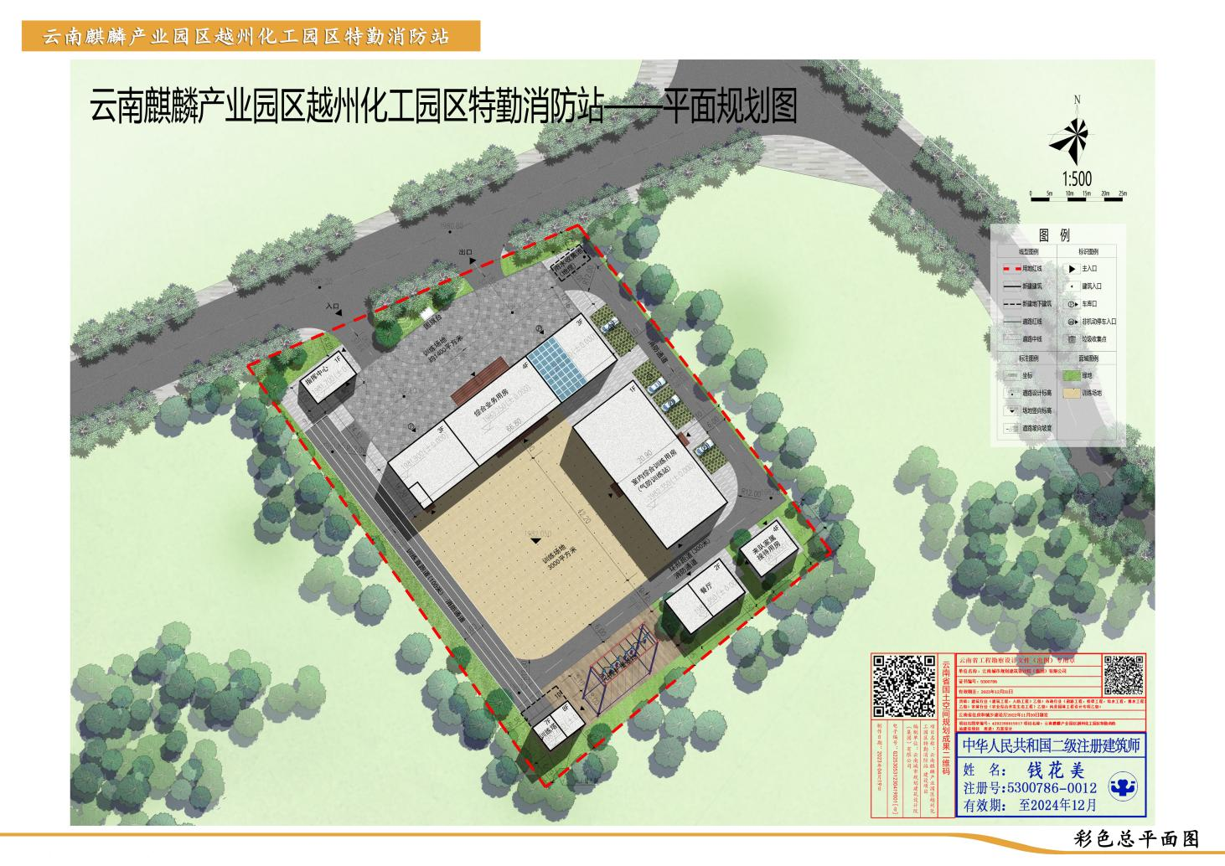

|  |  |  |  |  |
| --- | --- | --- | --- | --- |
| 总经济技术指标 | | | | |
| 分项指标 | | 数量 | 单位 | 备注 |
| 总用地面积 | | 12471.40 | ㎡ | 约18.71亩 |
| 总建筑面积 | | 6988.00 | ㎡ |  |
| 其中 | 地上总建筑面积 | 6778.00 | ㎡ |  |
| 地下总建筑面积 | 210.00 | ㎡ |  |
| 计容建筑面积 | | 7592.00 | ㎡ | 业务综合用房三、四层按1.5倍计容 |
| 容积率 | | 0.61 |  |  |
| 建筑占地面积 | | 2512.46 | ㎡ |  |
| 建筑密度 | | 20.15 | % |  |
| 绿地面积 | | 1825.77 | ㎡ |  |
| 绿地率 | | 14.64 | % |  |
| 机动车数量 | | 25 | 个 |  |
| 其中 | 消防车位 | 10 | 个 | 含一个维修车位 |
| 普通机动车位 | 15 | 个 |  |

附件2

**鸟瞰效果图**

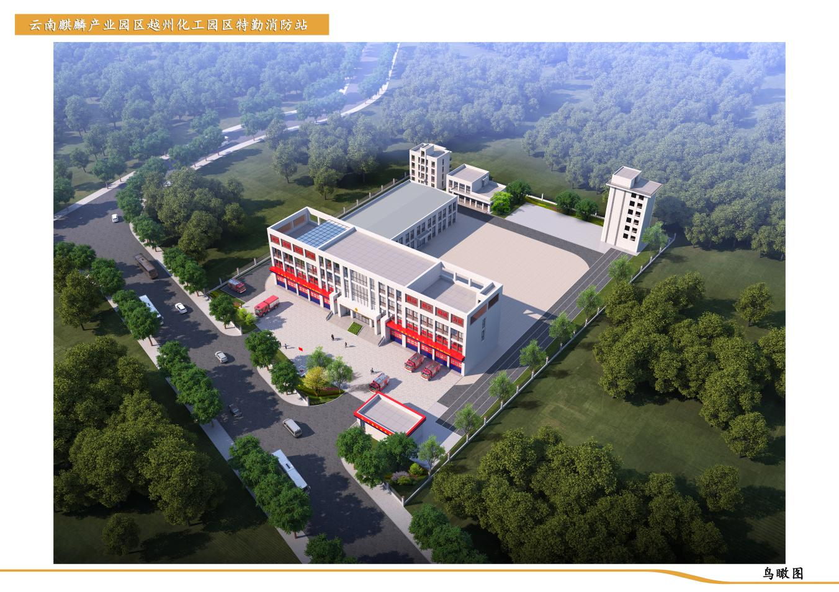

**鸟瞰图**

**综合业务用房效果图**

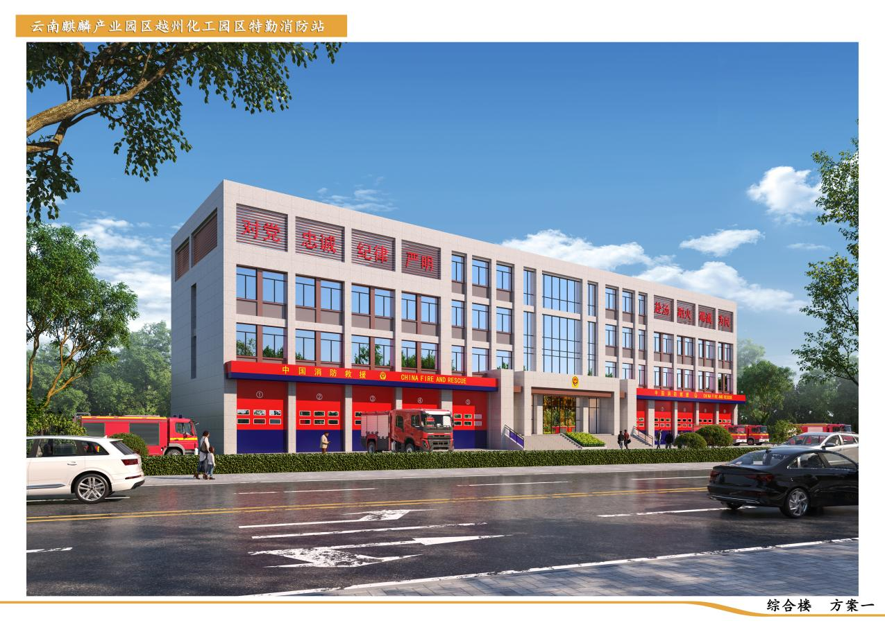

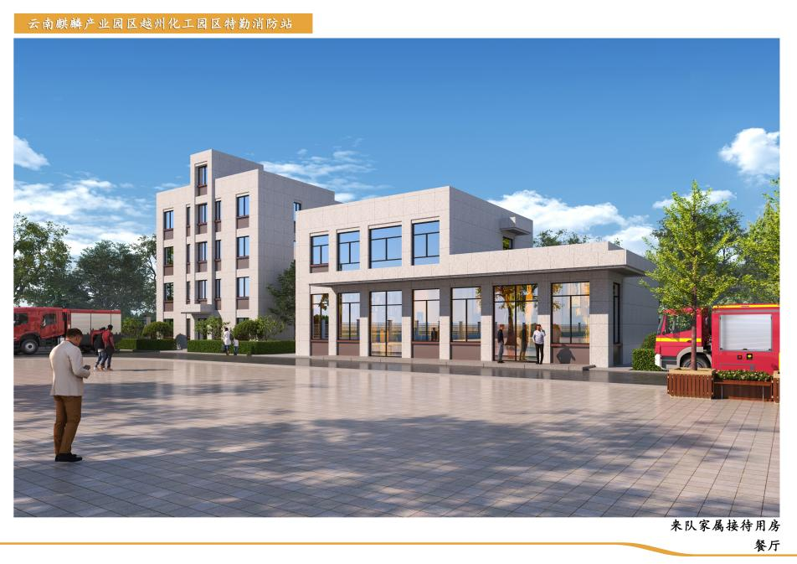**来队家属接待用房及餐厅效果图**

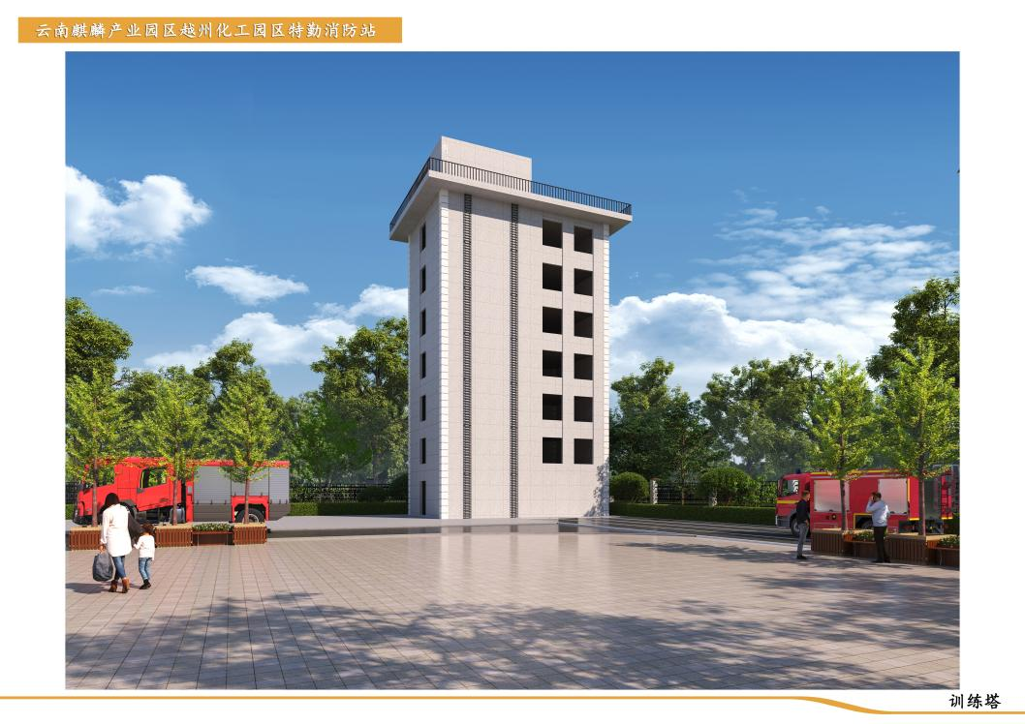**训练塔效果图**

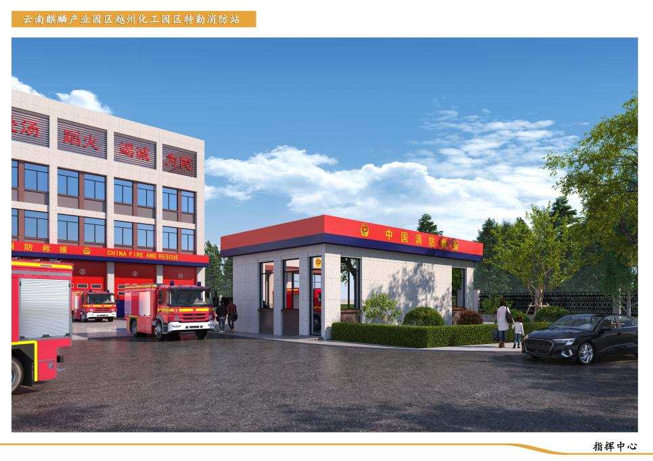**指挥中心效果图**